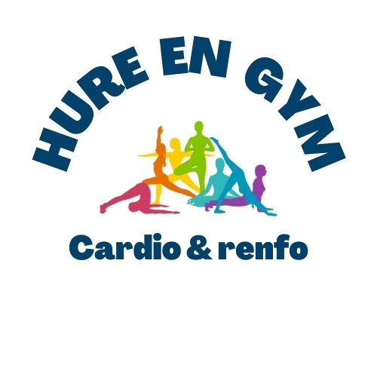

**L'association Hure en Gym vous propose**

**chaque jeudi soir**

**19h30 à 20h30**

**(salle des fêtes de HURE)**

**A partir du 11/09/25**

**cardio &**

**renforcement musculaire**

Les cours sont prévus pour tout âge et tout niveau

* *Différents niveaux de difficulté pour chaque exercice*

Convivialité, plaisir, et efforts assurés 😉

**2 cours d’essais gratuits**

**Inscription et renseignements auprès de :**

Stéphanie MORILLON au 06 81 79 36 40

Caroline OLLIVIER au 06 71 58 56 93



**L'association Hure en Gym vous propose**

**chaque jeudi soir**

**19h30 à 20h30**

**(salle des fêtes de HURE)**

**A partir du 11/09/25**

**cardio &**

**renforcement musculaire**

Les cours sont prévus pour tout âge et tout niveau

* *Différents niveaux de difficulté pour chaque exercice*

Convivialité, plaisir, et efforts assurés 😉

**2 cours d’essais gratuits**

**Inscription et renseignements auprès de :**

Stéphanie MORILLON au 06 81 79 36 40

Caroline OLLIVIER au 06 71 58 56 93